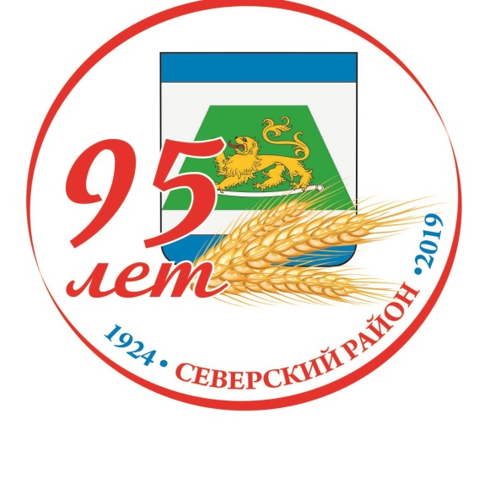

Отчёт
главы Новодмитриевского сельского поселения о проделанной работе за
2018 год

Уважаемые депутаты, жители, гости Новодмитриевского сельского поселения!

Основным показателем социально-экономического развития поселения является местный бюджет. В решение о местном бюджете на 2018 год за отчетный период вносились изменения, последние из которых утверждены решением Совета Новодмитриевского сельского поселения Северского района от 04.10.2018 г. № 265. Уточненный план по доходам на 2018 год утвержден в сумме 17675,3 тыс.руб.
Источники финансирования дефицита бюджета на 2018 год запланированы в сумме 3252,2 тыс.руб.
Доходная часть бюджета Новодмитриевского сельского поселения Северского района за 2018 год исполнена в сумме 11286,17 тыс. рублей, из них за счет поступления собственных доходов в т.ч.:

Наименование | План  2018г. | Факт  в  2018 | % исполнения  к уровню 2018г
АКЦИЗЫ | 2493,1 | 2940,85 | 118,0
НДФЛ | 1353,0 | 1571,65 | 116,2
Налог на имущество физ. лиц | 2247,8 | 1924,8 | 85,6
Единый сельхоз. налог | 20,0 | 18,3 | 91,3
Земельный налог | 4813,0 | 4665,8 | 96,9
Прочие доходы | 100,0 | 79,84 | 79,84
Итого по налогам: | 11026,9 | 11201,4 | 101,58
Безвозмездные поступления | 6648,4 | 5558,1 | 83,6
Итого | 17675,3 | 16759,5 | 94,8

Наибольший удельный вес в структуре собственных доходов занимают: налог на доходы физических лиц –1571,7 тыс. рублей или 14,3%,(от 11026,9) акцизы –2940,8 тыс. рублей или 26,7 %, земельный налог - 4665,8 тыс. рублей или 42,3 %,
1) по акцизам поступления составили 2940,8 т. р.,
исполнение бюджета за 2018 год 118,0 %. ,
2) по НДФЛ – 1571,7 тыс. руб., ,
исполнение бюджета за 2018 год составило 116,2 %.
3) по налогу на имущество –1924,8 т. р.,
исполнение бюджета за 2018 год составило 85,6 %;
4) по земельному налогу –4665,8 т.р.,
исполнение бюджета за 2018 год составило 96,9 %;
5) единый сельскохозяйственный налог составил -18,3 т.р. , исполнение бюджета за 2018 год составило 91,3 %;
С целью мобилизации доходов в консолидированный бюджет края и сокращению недоимки в Новодмитриевском сельском поселении на постоянной основе специалистами администрации проводилась разъяснительная работа с недоимщиками – жителями ст. Новодмитриевской, х.Оазис, х.Новый, х.Шуваев по вопросу погашения задолженности прошлых лет (за последние 3 года) и сумм, не поступивших по сроку уплаты до 01 декабря 2018 года.
На уровень собираемости поселениями исчисленных и предъявленных к уплате налогов и поступивших по срокам уплаты, а также на погашение недоимки оказывают влияние ряд факторов: в частности, фактор гражданской ответственности и налоговой культуры общества, финансового положения населения.
В целях контроля за исполнением местного бюджета на территории Новодмитриевского сельского поселения Северского район распоряжением главы администрации создана комиссия по неплатежам, назначена мобильная группа. В администрации Новодмитриевского сельского поселения в течение года постоянно проводятся заседания комиссий по работе с должниками. Уточняются причины образовавшейся задолженности и возможность её погашения. Проведено 15 заседаний комиссии по неплатежам. На комиссию были приглашены более 480 человек. По взысканию имеющейся задолженности совместно со служебным приставом по Северскому району по вступившим в законную силу судебным актам совместно на территории поселения проводились 4 рейда. В результате рейдов посетили 26 домовладений. Выданы квитанции на уплату налогов в количестве 343 шт. Производилось арестов имущества на 6 объектах.
С владельцами недвижимости проводилась информационно - разъяснительная работа.
В специально отведенных местах регулярно публиковались объявления с напоминанием о своевременной уплате налога и погашения задолженности прошлых лет.
Из краевого бюджета поселению предоставлено субсидий в сумме 3051,0 тыс.руб. на софинансирование расходных обязательств по обеспечению поэтапного повышения уровня средней заработной платы работников муниципальных учреждений культуры, искусства и кинематографии в рамках реализации государственной программы Краснодарского края «Развитие культуры». И работники культуры стремятся формировать единое культурное пространство. За 2018 год было проведено 287 культурно – массовых мероприятий. Это и традиционные – День защитника Отечества, День молодежи, День матери, новогодние праздники.
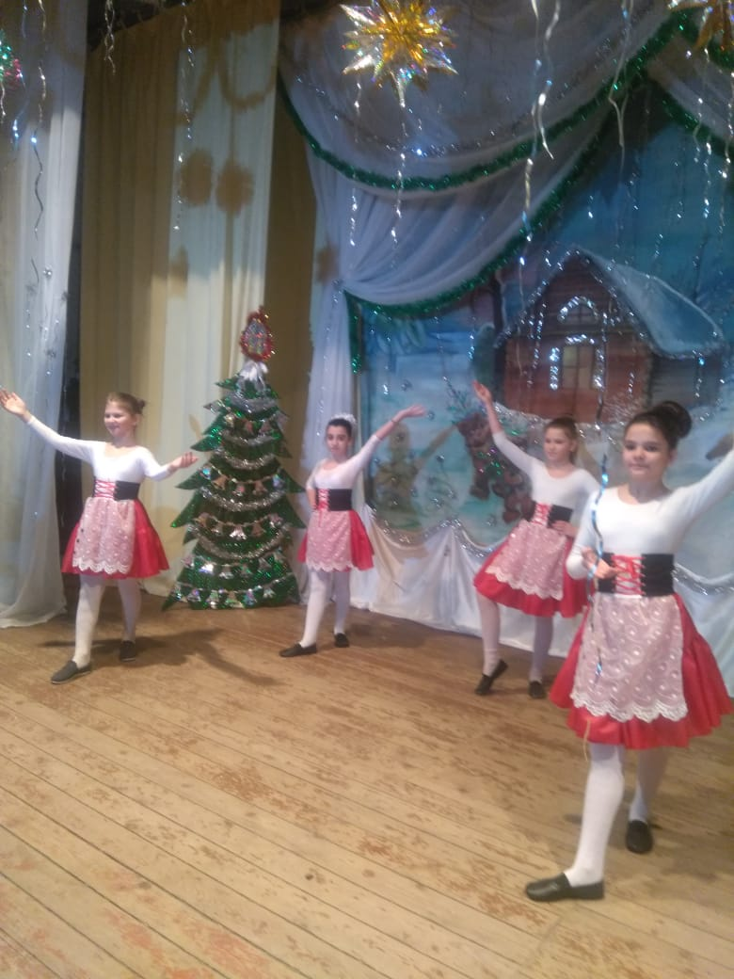
А также мероприятия, посвященные 75-летию освобождения Кубани, участие в IV районном фестивале «Во славу Кубани! На благо России!» и многие другие.
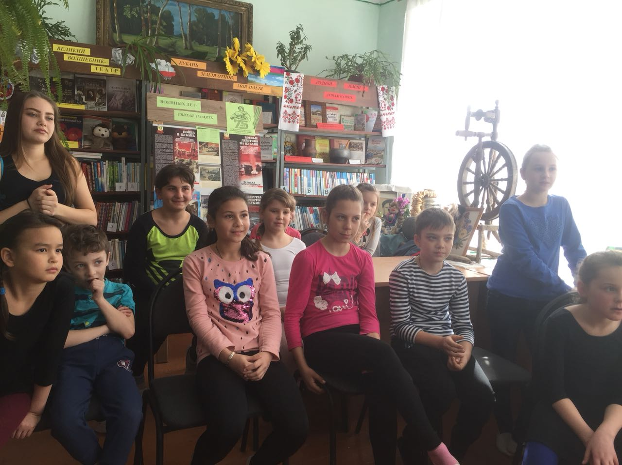
Не малую лепту в воспитание подрастающего поколения вносят работники Новодмитриевской сельской библиотеки.

Они организуют и проводят встречи с поэтами и писателями, праздники день рождения книги, в летний период в лагере с дневным пребыванием «Непоседы», встречи с участниками Чернобыльских событий. В 2019 году мы планируем провести косметический ремонт фаса здания Дома культуры.
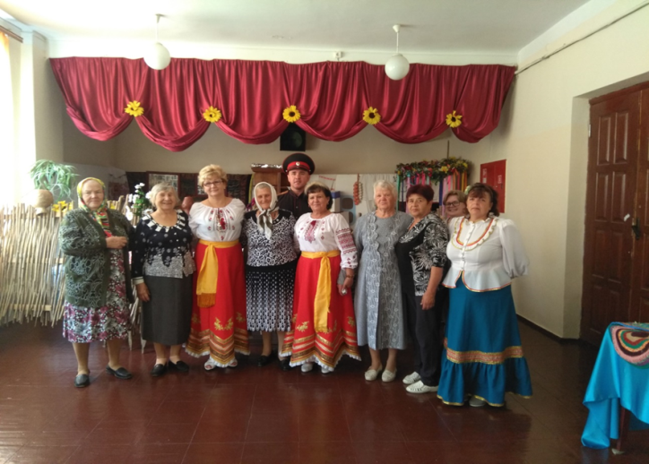
В МБОУ СОШ № 36 обучается 696 учащихся. За 2018 год победителями различных конкурсов стали 21 ученик, 25 стали призерами. В муниципальном этапе Всероссийской олимпиады школьников 8 человек стали победителями, а 31 призерами. Высоких результатов в подготовке учащихся к итоговой аттестации добились учителя русского языка и математики.

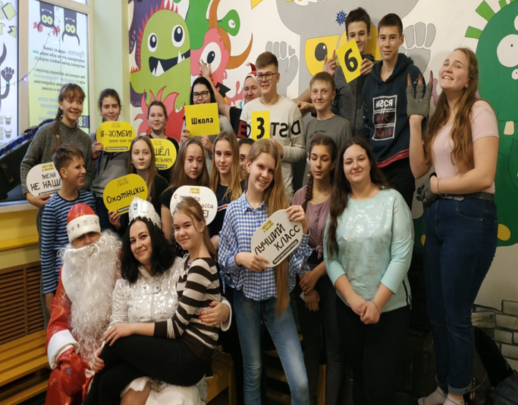
Школа принимает активное участие во всех мероприятиях, проводимых в поселении. В этом году администрация запланировала заасфальтировать пешеходные дорожки и стоянки для транспорта перед школой и детским садом.
Здоровье Новодмитриевского поселения во многом зависит от работы амбулатории. На обслуживании у них находится 6623 человека. За 2018 год родилось 64 малыша, а умерло 85. По –прежнему проблемой остается укомплектованность кадрами – средним медицинским персоналом – 50%, врачами – 80%.
В соответствии с Законом Краснодарского края от 6 марта 2018 г. № 3763-КЗ « О субсидиях на дополнительную помощь, местным бюджетам для решения социально значимых вопросов местного значения на 2018 год» предоставлена дополнительная помощь для организации водоснабжения населения и приобретение, установка оборудования, благоустройство территории детских игровых площадок.
Исполнение расходной части бюджета за 2018 год составило 20209,48 тыс.руб. или 94,67% от годового назначения(21347,3 тыс.руб.)
На благоустройство использовано 2197,96 т.р.. Это содержание, обслуживание и развитие уличного освещения 628,57 т.р., расходы по сбору и вывозу мусора, содержание кладбища – 49,76 т.р., прочее благоустройство – 1519,62 т.р. (покос травы, услуги по уборки территории, ремонт и содержание объектов благоустройства).
Расходование средств по коммунальному хозяйству обеспечено в сумме 3795,05 т.р.
Произведено перечисление средств, в соответствие с заключенными соглашениями на содержание контрольно-счетной палаты в сумме - 60,8 т.р.
Расходы по разделу «Информатизация администрации» составили 319,38т.р.
Расходы по содержанию военно-учетного стола составили 201,1,0 т.р.
Расходы по обеспечению безопасности населения по предупреждению ЧС составили -415,52 т.руб.
Расходы по молодежной политике составили - 234,84 т.р.,
по архитектуре и градостроительству израсходовано 299,02т.р.
пенсионное обеспечение –364,87 т.р.
В соответствии с федеральными и региональными программами по физической культуре и спорту израсходовано 396,25 т.р.
Прошедший год не был легким для нашего поселения. Накопилось много проблем, которые надо было решать не раздумывая. Особое внимание было уделено наведению санитарного порядка на территории поселения. Это и ежедневная работа рабочих, санитарные пятницы, субботники. Но не всем хочется жить в чистоте. Очень много приходиться убирать несанкционированных свалок.
За прошедший год немало внимания было уделено дорогам. Расходы по разделу «Дорожное хозяйство» за истекший период составили 3690,12 т.р.
Более 600 кубов щебня вывезено на улицы поселения.

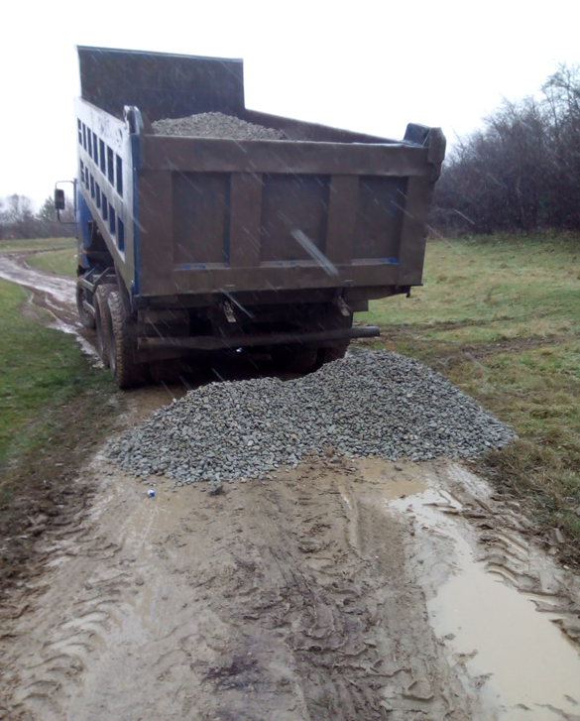

Нарезаны, от грейдированы, готовы к эксплуатации 4 новые улицы к участкам, выделенных для многодетных семей. По улице Шверника проведен ямочный ремонт асфальтовым покрытием. К началу нового учебного года установили новые дорожные знаки и 6 предупреждающих светофоров возле общеобразовательных учреждений.

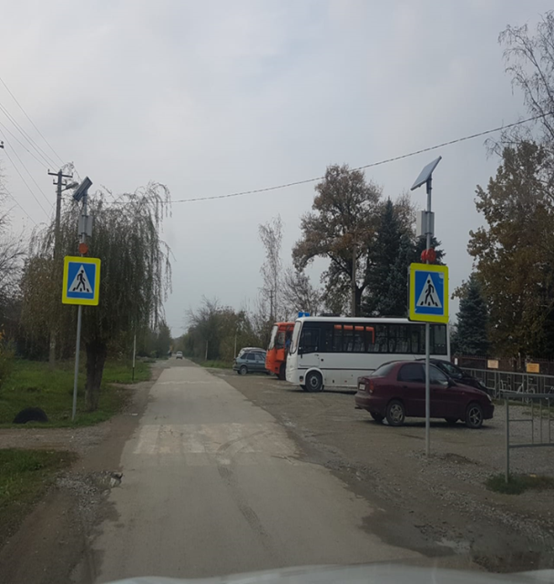

По улице Папанина провели капитальный ремонт пешеходного моста. По просьбам жителей сделали заявку в Министерство транспорта для включения в план на проектирование пешеходного перехода и остановочного павильона по улице Южной, а также тротуара до ул. Кубанской. Планируем продолжить отсыпать дороги в этом году, как в станице, так и на х. Шуваев, х. Оазис. Прошедшие дожди показали качество щебня и недоработки ямочных ремонтов без грейдирования. Необходимо продолжить чистку кюветов. Очень жаль, что многие вспоминают об этом, только тогда, когда вода подходит к дому. И начинают ругать администрацию, что она не пришла и не прочистила им трубы возле дома. А ведь это не администрация бросает мусор и пустые бутылки в кюветы, которые с потоками воды забивают трубы. Это наше безразличие. Мы видим, что кто-то бросил бутылку, мусор - но мы его не остановим. Мы не задумываемся о последствиях. Нам легче поругать власть, высыпать мешки с мусором в ближайшей посадке, а еще лучше через дорогу в кювет, чем заключить договор на вывоз мусора и убедить соседа, чтоб и он заключил. Если бы каждый задумался: «что я конкретно сделал, чтобы станица стала лучше и чище?». Может тогда бы, не искали, кто виноват, а брали бы и помогали не только словом, но и делом.
Приоритетным остается и улучшение водоснабжения в поселении. За счет выделенных средств ЗСК приобретено более 5 км водопроводных труб для замены старых. Все вы знаете, как не просто проходит у нас смена предприятий ЖКХ. Долг старого ЖКХ составляет более 3 млн. Техника требует замены. Нам приходится обращаться к индивидуальным предпринимателям. Новая организация старается и хочет работать. А работы в сфере улучшения водоснабжения у нас много. В 2019 году мы планируем произвести геолого-изыскательные работы и изготовить проекты для новых скважин по улице Мичурина и на х. Шуваев.
За прошедший год оборудовали 5 новых игровых площадок и установили уличные тренажеры на стадионе.
В канун нового года в парке ст. Новодмитриевской начались работы по благоустройству центральной аллеи. К 155-летию станицы Новодмитриевской в парке появятся новые дорожки, скамейки. Будет произведена обрезка парка, посажены новые деревья.
2019 год скучать не даст. Нам надо с достоинством встретить 95-летие Северского района, 155-летие ст. Новодмитриевской. Совместными усилиями нам надо сделать наше поселение чище, красивее желание.
Главная ценность любой сельской территории – это взаимоотношения между жителями и местной властью. За последние годы эти отношения ослабли и нам приходится не легко. Администрация прикладывает все усилия, чтобы добиться отзывчивости населения. Там, где есть диалог, все проблемы – по плечу, решаются сообща. Не будет плодотворной работы там, где нет договоренности и желания заботиться о своем населенном пункте. Мы призываем беречь и приумножать славные традиции нашего народа и много трудиться на благо родной станицы и будущих поколений.

